В Тропаревском пруду провели плановую очистку дна

Специалисты Московской городской поисково-спасательной службы ГКУ МГПСС на водных объектах города Москвы совместно с сотрудниками Службы ГО и ЧС по ЮЗАО Департамента по делам гражданской обороны, чрезвычайным ситуациям и пожарной безопасности провели плановую очистку дна Тропаревского пруда и проверку содержания прибрежной территории.
Это уже третье контрольное мероприятие в этом году. Предыдущие очистки пруда проводились 15 апреля и 24 мая. И все же… Объем работы у водолаза оказался значительным. На берегу довольно быстро вырастали кучи мусора, состоящие преимущественно из веток, битого стекла и бутылок.

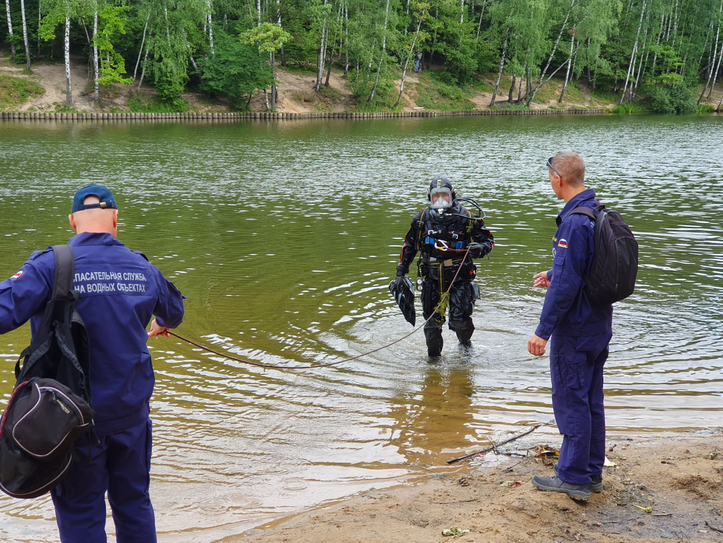

–Такие очистки водоемов всегда проводятся в середине лета, – рассказал начальник Службы ГО и ЧС по ЮЗАО Департамента по делам гражданской обороны, чрезвычайным ситуациям и пожарной безопасности города Москвы Александр Бизенков. – В этом году Тропаревский пруд водолазы уже чистили 15 апреля и 24 мая. Тогда работы у них было гораздо больше. Сейчас это просто контрольная проверка, и видно, что она была необходима. Чистое дно – залог безопасного купания. Мы гарантируем, что зашедший в воду человек не порежется, не получит травмы, не запутается в чем-либо. Особенно вопрос безопасности остро встает там, где в воду заходят ребятишки. Здесь пляж и место, где разрешено купание, специально рассчитаны на маленьких детей, для которых сделана большая зона мелководья.
Надо отметить, что в пруду разрешено плавать далеко не везде, а лишь рядом с благоустроенным пляжем. Поэтому зона ответственности у спасателей небольшая, так как очистка дна производится исключительно в разрешенной для купания зоне.
С очисткой дна в этот раз справился один водолаз. Одетый в специальный костюм, с ластами, маской и большим запасом воздуха, он погружался в воду, и выныривая выбрасывал на берег все опасные объекты. Коллеги страховали водолаза при помощи специального трала, закрепленного у него на поясе.

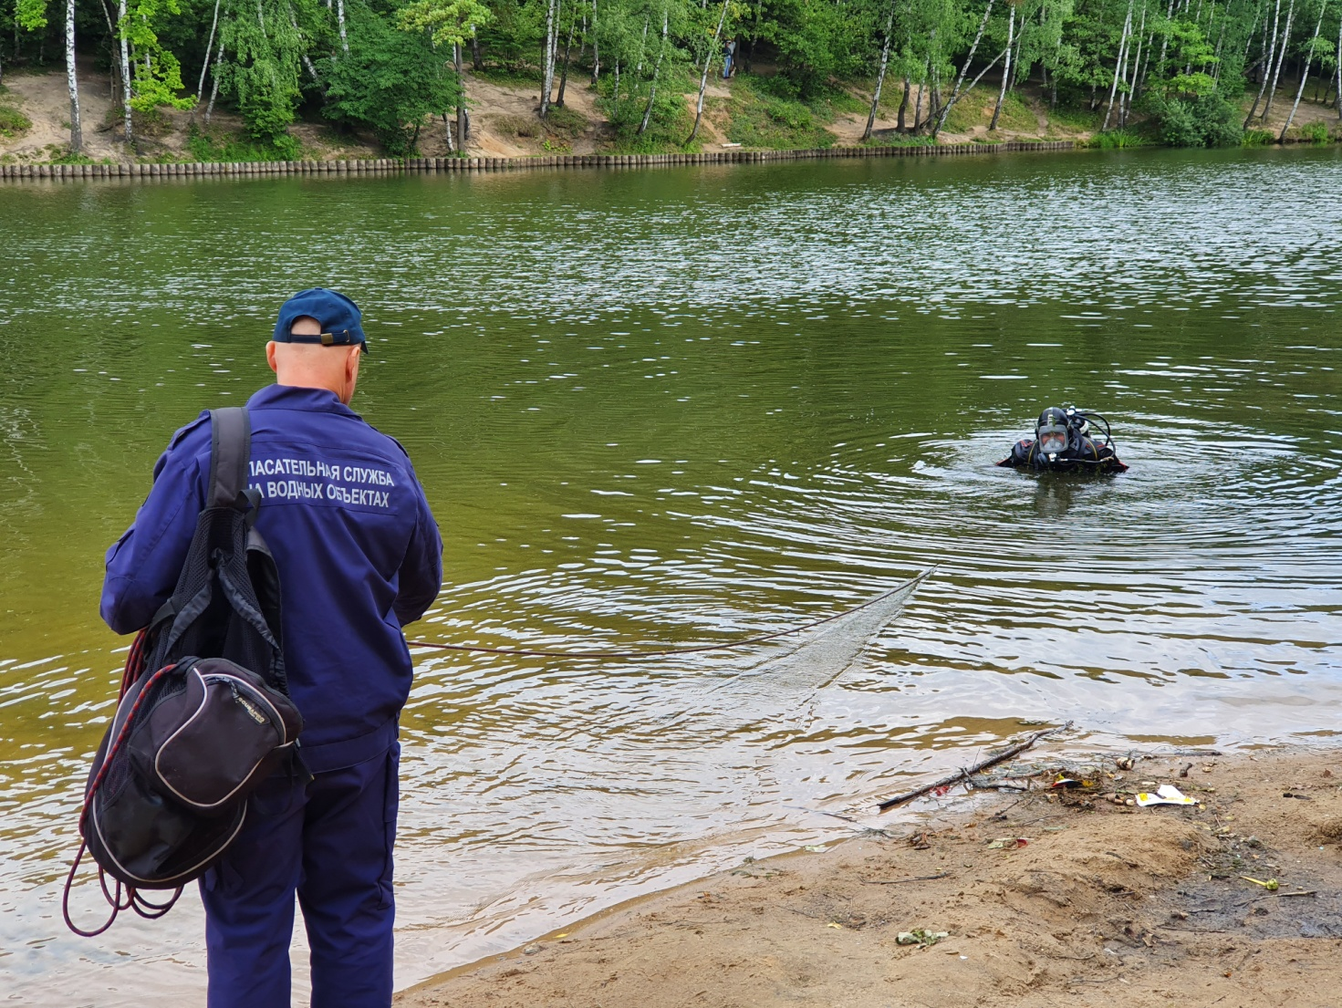

После того, как весь мусор был извлечен из воды и сложен в кучи для последующей уборки, представитель балансодержателя, ведущий инженер Дирекции природных территорий «Тропарево и Теплый Стан» Татьяна Лобанова рассказала о проводимой работе по информированию населения о правилах поведения на воде и в прибрежной зоне.
– Со временем будет проведено комплексное благоустройство территории, прилегающей к пруду. Тогда людям будет значительно комфортнее здесь отдыхать, – отметила она.
Сотрудники Службы ГО и ЧС по ЮЗАО Департамента ГОЧСиПБ убедились в наличии запрещающих купание знаках на необорудованных для отдыха граждан берегу, посмотрели, есть ли информация для отдыхающих на стендах. Напомнили о необходимости визуального разделения зоны купания от мест плавания на взятых на прокат лодках или водных велосипедах.
– Этот водный объект имеет колоссальное значение для отдыха горожан, – говорит Александр Бизенков. – Вокруг много спальных районов, в высокой плотностью жителей. Ландшафтный заказник «Теплый Стан» стал уже давно излюбленным местом отдыха, куда приходят семьи с детьми для прогулок на свежем воздухе, а спортсмены для поддержания хорошей физической формы. Сейчас в столице всего 12 зон, где разрешено купание. За каждой из них пристально следят спасатели и специалисты Роспотребнадзора. Купание разрешается в них только тогда, когда соблюдены все условия по обеспечению безопасности граждан.
Естественно, сами граждане тоже должны соблюдать правила поведения на водных объектах. Не подплывать близко к лодкам, не начинать плавать в состоянии сильного перегрева, заходить в воду только в трезвом виде.
Любители заплывов на свежем воздухе работу спасателей приветствовали.
– Я регулярно купаюсь в этом пруду. Хорошо, что дно почистили. Хотя, на мой взгляд, лучше, было бы, если б дно полностью очищали и восстановили зону купания на противоположном берегу от пляжа, – говорит Евгений, отдыхающий.

Екатерина РУДНИЦКАЯ
Фото Олега СЕРЕБРЯНСКОГО

